BÖLÜM I DERS PLANI 4 Ekim 2022
Dersin adı | TÜRKÇE
Sınıf | 6
Temanın Adı/Metnin Adı | ERDEMLER / SAHİBİNİ UNUTMAYAN KÖPEK
-ATA-  İzinsiz paylaşmayınız.  Konu   | 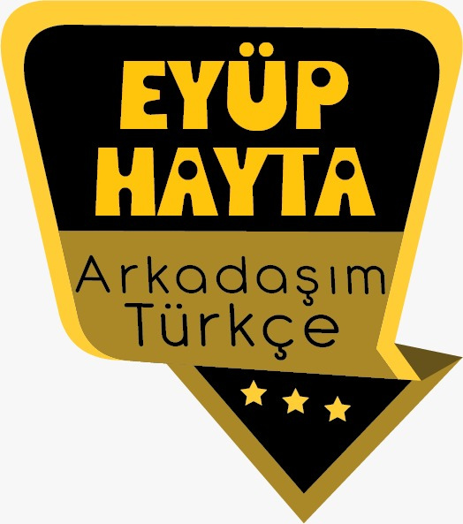  - Hikâye türünün özellikleri  - Sözcükte anlam  - Yabancı kelimelere Türkçe karşılıklar  - Olay örgüsü  - Başlık  - Noktalama işaretleri  - Anlatıcı türleri  - Deyimler  - Atasözleri  - Konu  - An fikir  - Giriş, gelişme ve sonuç bölümleri
Önerilen Süre | 40+40+40+40+40+40 (6 ders saati)

BÖLÜM II
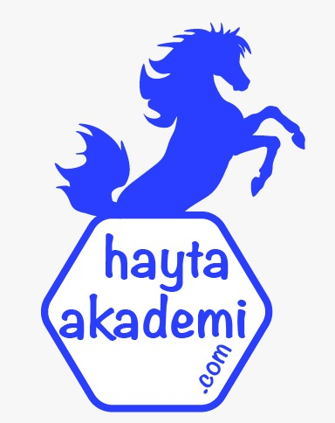  Öğrenci Kazanımları /Hedef ve Davranışlar  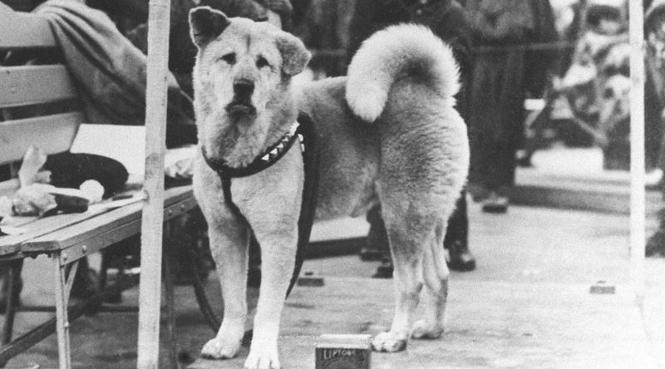 | DİNLEME/İZLEME  T.6.1.12. Dinleme stratejilerini uygular.  T.6.1.2. Dinlediklerinde/izlediklerinde geçen, bilmediği kelimelerin anlamını tahmin eder.  T.6.1.4. Dinledikleri/izlediklerine yönelik sorulara cevap verir.  T.6.1.5. Dinlediklerinin/izlediklerinin konusunu belirler.  T.6.1.6. Dinlediklerinin/izlediklerinin ana fikrini/ana duygusunu tespit eder.  T.6.1.11. Dinledikleriyle/izledikleriyle ilgili görüşlerini bildirir.  KONUŞMA  T.6.2.2. Hazırlıksız konuşma yapar.  T.6.2.3.Konuşma stratejilerini uygular.  T.6.2.5. Kelimeleri anlamlarına uygun kullanır.  YAZMA  T.6.4.3. Hikâye edici metin yazar.  T.6.4.4. Yazma stratejilerini uygular.  T.6.4.8. Yazdıklarının içeriğine uygun başlık belirler.
Ünite Kavramları ve Sembolleri/Davranış Örüntüsü | Sevgi, vefa, acıma, iyilik, insani duygular…
Güvenlik Önlemleri (Varsa):
Öğretme-Öğrenme-Yöntem ve Teknikleri | Soru-cevap, anlatım, açıklamalı okuma ve dinleme, açıklayıcı anlatım, inceleme, uygulama
Kullanılan Eğitim Teknolojileri-Araç, Gereçler ve Kaynakça  * Öğretmen * Öğrenci | İmla kılavuzu, sözlük, deyimler ve atasözleri sözlüğü, EBA, masal ile ilgili dergi haberleri, gazete kupürleri…
• Dikkati Çekme  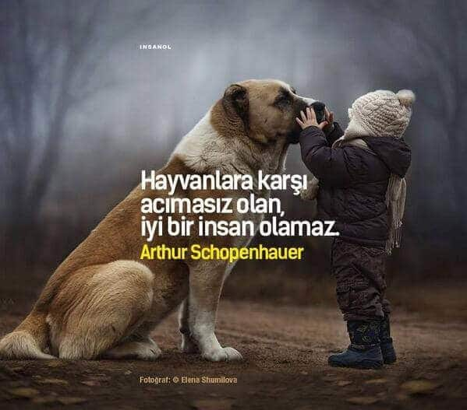 | - Vefa kelimesinin anlamını arkadaşlarınızla paylaşınız.  - Son zamanlarda, televizyonda vefalı bir hayvanın haberine rastladınız mı? Eğer rastladıysanız haberin içeriğini arkadaşlarınıza anlatınız.
• Güdüleme  İnsanlık adına yüce bir erdem olarak anlamlandırılan bu kelime, manevi duyguları temsil eder. Vefalı davranan kişilere ise vefakâr denir. Birden fazla anlama sahip olan vefa kelimesinin diğer anlamları aşağıdaki gibidir:  - Sevgide bağlılık  - Kâfi gelme  - Minnettarlık  - Sözünde durmak  - Dostluğu sürdürmek  - Sadâkat | Bu hafta“SAHİBİNİ UNUTMAYAN KÖPEK” adlı metni işleyeceğiz. Vefa dostlarınızın ve yakınlarınızın size olan bağlılıklarını gösterir. Yaşadığınız zaman içersinde insanlarla samimiyet kurup bunları geliştirirsiniz. Bugün sizlerin onlara yaptığınız iyilikler destek olup yükselmelerini sağladıysa eğer bir günde onlar geri dönerek size olan borçlarını ödemeleri gerekmektedir. Zor günde hatırlanması gerekir dostların hatırlanmasıdır.  Vefa yapılan iyiliklerden karşılık olarak iyilik beklemek değil zorda olduğumuz zaman bir elin uzatılmasıdır. İnsanlar kendi işlerini görene kadar sizin yanınızda olup yol gösterir. Yardımları aldıktan sonra ihtiyacı olduğu zaman tekrar geri dönülmesi gereklidir. Vefalı insanlar her zaman yanımızda olup bizlere yol göstermektedir.  Vefalı olmak insanlara yol ve yön göstermekle sonuçlanır. Dostlarınız uzun zaman sonra size nasıl karşılık vereceğini her zaman bilmelisini. Yaşam boyunca vefa duygusu içersinde önemli yerlere gelmeye hak kazanabilirsiniz. Vefalı insan zorda olduğunuz her durumda yanınızda olup size destek çıkacaktır. Yanınızda olan insanlara değer verin onlara bir gün mutlaka ihtiyacınız olacaktır.
• Gözden Geçirme | Bu dersimizde vefalı insanların özellikleri hakkında bilgi sahibi olacaksınız.
• Derse Geçiş
1.BÖLÜM: METNE HAZIRLIK (2 ders)

Öğrencilere tamamlattırılacak.
Bir köpeğiniz olsaydı ona hangi ismi vermek isterdiniz? Neden?

2.BÖLÜM: İŞLEYİŞ (4 ders)

SAHİBİNİ UNUTMAYAN KÖPEK-Hachiko filminden sahne
SAHİBİNİ UNUTMAYAN KÖPEK-Vefa gösteren hayvanlar konulu haberler
SAHİBİNİ UNUTMAYAN KÖPEK-Dinleme metni

https://disk.yandex.com.tr/d/ePzVdtrROlNUYQ

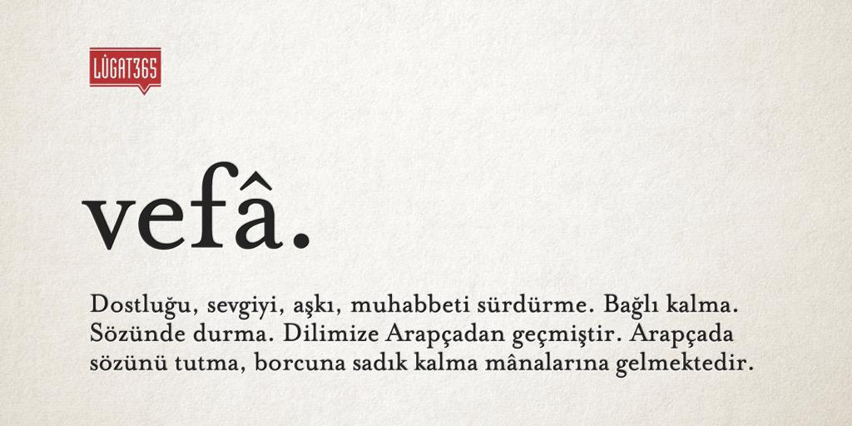

Vefalı olmak insanlara değer vermenin tanımıdır. Yapılanlar unutulmamalı gün geldiğinde karşılığının verilmesi gerekmektedir. Güzel davranışlarda bulunsan insan güzelliklerle karşılaşır. Hoş güzel davranan birine de güzel davranılarak yol gösterilmektedir.
Vefa duygusuna sahip insan daima saygı kazanır, sevilir, toplum içinde sözü geçer. Yapılanlar unutularak hainlik içerisinde bulunulmamalı. İyilik yapan kötülük gördüğünde döner dolaşır yine sahibini bulur. Vefalı insana herkes yardım etme çabasında olur, bilir ki bir gün dönüp dolaşıp yardım edecektir. Vefa davranışlara sadık kalmaktır, gün geldiğinde karşılığı ödenmesi gerekir. Vefa duygusuna insanların yanı sıra tüm canlılar hisseder. Fakat insanlar diğer canlılardan üstün olduğundan en yoğun hissedendir. Vefa duygusunu hisseden ve ona göre davranan kişilere vefalı denir. Toplumda vefalı insanın hem kendisine saygısı vardır hem başkalarına. Parmakla gösterilecek sayılı insanlar olmaktadır.
Hayatın her alanında vefaya yer vermeliyiz. Bize hissettirilen o güzel duyguyu hissetmeli en güzel şekilde yaşamamız gerekmektedir. Duygunun tadını çıkarmalı değer vererek hayatımıza yön vermemiz de mümkündür. Güzel bir hayat için iyiliklerin günü geldiğinde karşılığı ödenmelidir.

- Dikkati çekme sorusu sorulduktan sonra öğrencilerden metnin içeriğini tahmin etmeleri istenecek.
- Metnin başlığı hakkında öğrenciler konuşturulacak.
Metnin içeriği öğrenciler tarafından tahmin edilecek.(Metinde neler anlatılmış olabilir?)
- Güdüleme ve gözden geçirme bölümü söylenecek.
- Parça öğretmen tarafından dinletilecek.
- Öğrenciler tarafından anlaşılmayan, anlamı bilinmeyen kelimeler tespit edilecek.
Kasaba | İnilti | Sağrı | İltifat | Alaca
Çelimsiz | Bakınmak | Ahbap | Maskaralık | Lokanta
Bellemek | Çalı | Kulübe | Tayin | Sopa

Anlaşılmayan, anlamı bilinmeyen kelimelerin anlamı ilk önce sözcüğün gelişinden çıkarılmaya çalışılacak. Anlamı sözlükten bulunacak, öğrenciler tarafından önce tahtaya sonra defterlerine yazılacak.
- Öğrencilere 5-8 kelimeden oluşan cümleler kurdurularak, bilinmeyen kelimeler anlamlandırılacak.
- Yanlış telaffuz edilen kelimeler birlikte düzeltilecek.
1.Etkinlik yapılacak.

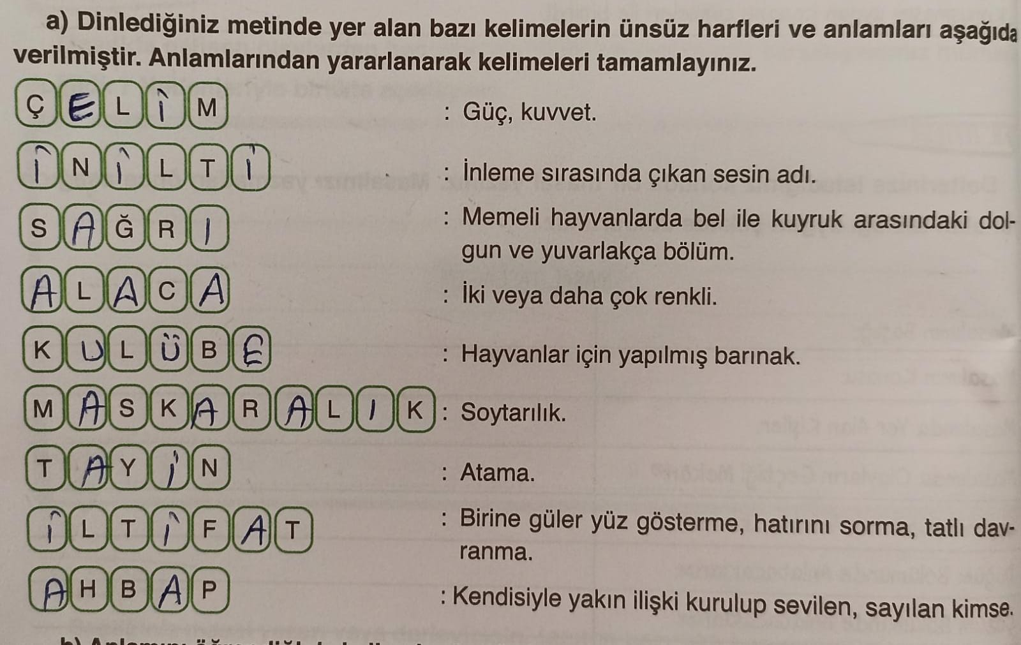
2.Etkinlik yapılacak.

1. Çalıların arasından neyin sesi gelmektedir?
Cevap: Köpeğin inilti sesleri gelmektedir.
2. Yazar, köpeği nasıl betimlemektedir?
Cevap: Köpek çok küçük daha gözleri bile açılmamış, rengi siyah ve üzerinde siyah noktalar vardı.
3. Sahipleri, Mercan’dan neden ayrılmaktadır?
Cevap: Tayinleri başka bir yere çıktığı için ayrılmaktadır.
4. Sahipleri, Mercan’ı kime emanet etmek istemektedir?
Cevap: Emin efendiye emanet etmek istemektedirler.
5. Sahipleri eskiden yaşadıkları yere geri döndüklerinde Mercan’ı nasıl tanımaktadır?
Cevap: Mercanı bir adam sopayla kovalarken görüp tanımaktadır.
6. Sahipleri taşındıktan sonra Mercan’a ne olmuştur?
Cevap: Emin Efendi Mercan’ı kendi evine götürmüş fakat o her seferinde sahibinin evine gitmiş ,Emin Efendide bir süre sonra köpeğin peşini bırakmış,kiracılarda köpeği her seferinde sopayla kovalayınca Mercan sokak köpeği olup çıkmış.
7. Yazar, Mercan’la ilgili neyi unutamadığını söylemektedir? Yazarın bu olayı unutamamasının nedeni nedir?
Cevap: Bir sokak köpeğinin eski sahibini (kendisini) görünce bacaklarına sürtünüşünü, ağlayıp sızlanışını hiç unutamamış. Köpeğin vefalı olduğunu görmesi unutamamasının sebebidir. Ve şöyle demiştir: İnsanlarda köpekler kadar vefalı olabilse vefa erdemlerin en güzelidir.
3.Etkinlik yapılacak.

Dinlediğiniz metnin konusunu ve ana fikrini yazınız.
Cevap:
Metnin Konusu: Bir sokak köpeğinin yavruyken sahibi tarafından bulunup beslenmesi, yıllar sonra bile sahibini tanıyıp vefalı davranması.
Metnin Ana Fikri: Vefa en güzel davranışlardan biridir. Yapılan iyilik asla unutulmamalıdır.

4.Etkinlik yapılacak.

Dinlediğiniz metinle ilgili düşüncelerinizi arkadaşlarınızla paylaşınız.
Cevap: Köpek için sahibi tarafından terk edilmek tarif edilemeyecek kadar kötü bir olay bence. Sahibi gittiği yere ulaşınca ve yerleşince köpeğini dönüp alabilirdi. Diyelim ki almadı yıllar sonra köpeği o halde görüp tanıdığında yanında götürebilirdi. Bence bu metinde köpeğin vefası değil sahibinin vefasızlığı ön plana çıkıyor.
5.Etkinlik yapılacak.

Köpeğin sahiplerinin yerinde olsaydınız köpeği taşındığınız şehre götürür müydünüz? Köpeğinizin taşındığınız şehre uyum sağlaması için neler yapardınız?
Cevap: Tabi ki götürürdüm, köpeğim benim yanımda olduktan sonra taşındığım yere mutlaka uyum sağlayacaktır. Onunla yeni çevresini tanıması için gezintiye çıkardım.

6.Etkinlik yapılacak.

https://www.eba.gov.tr/videoizle/degerler-egitimi/9803760002132187a4f63a531bfc12 75c063c81ed6006 adresinde yer alan “Vefalı Olmak” adlı videoyu izleyiniz. İzleme sırasında öğretmeninizin belirlediği yerlerde videoyu durdurunuz ve videodaki oyuncuların beden dilleriyle anlatmak istediklerini açıklayınız.
Cevap:

7.Etkinlik yapılacak.

Yazarın metnin sonunda söylediği “Ah, biz insanlar da köpekler kadar vefalı olabilsek! Vefa, erdemlerin en güzelidir çünkü.” sözüne katılıyor musunuz? Sizce, insanlar köpekler kadar vefalı değil mi? Yazarın dediği gibi vefa, erdemlerin en güzeli mi? Yoksa vefadan daha değerli erdemler var mı? Düşüncelerinizi arkadaşlarınızla paylaşınız.
Cevap: Katılıyorum fakat bunu diyen yazar köpeğine büyük bir vefasızlık yapıyor. Hayvanlar gerçekten kendilerine yapılan iyiliği unutmuyor fakat insanlar zamanla unutabiliyor.Vefa erdemlerin en güzellerinden biri… Sevgi, saygı, hoşgörü, merhamet,yardımlaşma vb. gibi davranışlarda en güzel erdemlerden.

8.Etkinlik yapılacak.

Dinlediğiniz metinden hareketle defterinize “vefa” konulu bir hikâye yazınız. Hikâyenizi yazmadan önce aşağıdaki taslağı uygun şekilde doldurunuz.
Cevap:
Hikâyemin Başlığı: Vefa Borcu
Hikâyemin Konusu: Kendisini savaştan kurtaran bir askere duyulan sevgi ve vefa borcu.
Hikâyemin Ana Fikri: Yapılan hiç bir iyilik karşılıksız kalmamalı.
Hikâyemde Yer Alan Kişiler: Ayla, asker
Hikâyemde Olayların Geçtiği Mekân: Hastane
Serim Bölümünde Anlatacaklarım: Aylanın savaş meydanında düşmanların elinden kaçırılması,
Düğüm Bölümünde Anlatacaklarım: Aylanın yakalanması ve askerin onu geri alabilmek için verdiği mücadele,
Çözüm Bölümünde Anlatacaklarım: Aylanın yıllar sonra doktor olması ve kendisini kurtaran askere vefa borcunu ödemesi.
VEFA BORCU
Aylanın 1.Dünya savaşında annesi ve babası ölmüş, Aylayı düşman askerleri almışlardı. Onu düşman askerlerin yanında gören asker Aylayı onların elinden kaçırmak istemiş fakat Aylayı kaçırmaya çalışırken sol kolundan yaralanmıştı. Asker bu olaydan sonra Aylayı uzaktan takip etmiş ve düşman askerlerin eğlenceye daldığı bir gün onu kaçırmıştı.
Aylayla asker çok iyi iki arkadaş olmuş ve senelerce asker Aylayı kendi kızı gibi büyütmüştü. Bir gün savaş bitti ve asker ülkesine dönmek zorunda kaldı. Ayla’yı da yanında götürmek istedi fakat ne yaptıysa başaramadı. Aradan yıllar geçti Ayla doktor oldu.Asker yaşlandı ve geçirdiği kalp krizi sonucu hastaneye kaldırıldı.Ayla ameliyat için hazırlandığı sırada gelen hastayı görünce çok şaşırdı ve askeri hemen tanıdı. Onu iyileştirmek için var gücüyle çalıştı.

Sonunda asker iyileşti ve gözlerini açtığında karşısında Aylayı gördü. İlk önce onu tanıyamadı fakat Ayla kendisini tanıtınca gözyaşlarına engel olamadı. Ayla yıllar sonra askere olan vefa borcunu ödemenin ve ona kavuşmanın mutluluğunu yaşadı.

GELECEK DERS HAZIRLIK
1.Dünyanın eğitim yönünden en gelişmiş ülkeleri hakkında araştırma yapınız.
2. Hazırlıklı konuşma yapmak amacıyla ülkemizin eğitim sistemindeki değişikliklerle ilgili araştırma yapınız. • Hazırlıklı konuşmanızı yapmadan önce evde mutlaka prova yapınız.
• Yapacağınız hazırlıklı konuşmayı destekleyecek görseller ve grafikler belirleyiniz

BÖLÜM III
Ölçme-Değerlendirme
• Bireysel öğrenme etkinliklerine yönelik Ölçme-Değerlendirme  • Grupla öğrenme etkinliklerine yönelik Ölçme-Değerlendirme  • Öğrenme güçlüğü olan öğrenciler ve ileri düzeyde öğrenme hızında olan öğrenciler için ek Ölçme-Değerlendirme etkinlikleri | - Vefalı olmak ne demektir?  - 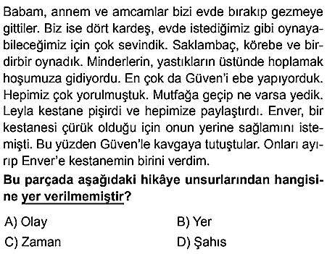
Dersin Diğer Derslerle İlişkisi | Okurken sesli okuma kurallarına, yazarken imla ve noktalamaya diğer derslerde de dikkat etmeleri sağlanır.

BÖLÜM IV
Plânın Uygulanmasına İlişkin Açıklamalar

Türkçe Öğretmeni tunghay@gmail.com

Okul Müdürü

